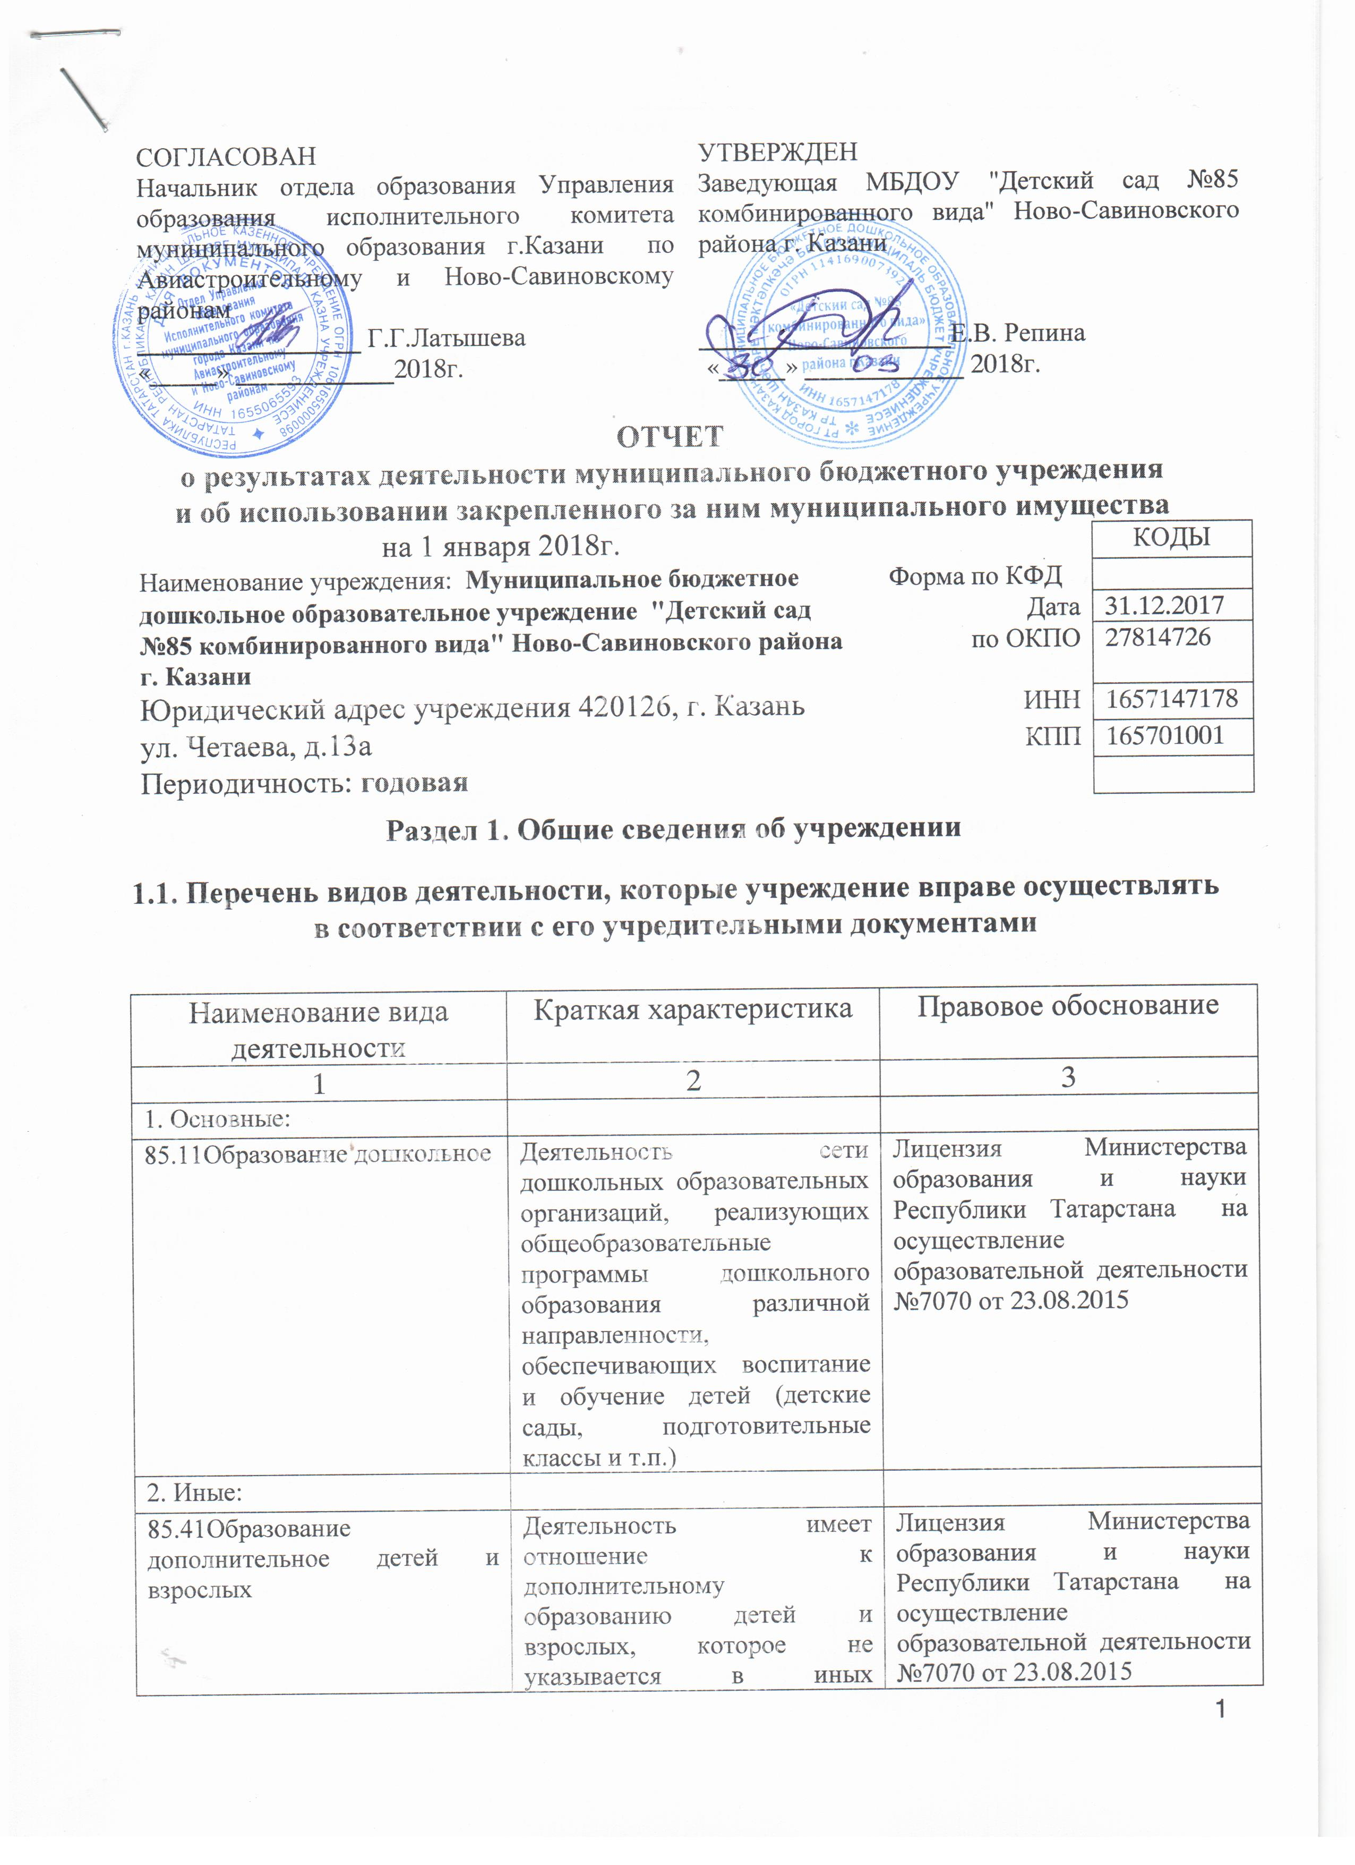
86.90.9 Деятельность в области медицины, не включенная в другие группировки | Первичная доврачебная медико-санитарная помощь в амбулаторных условиях, вакцинация, медицинский массаж, неотложная медицинская помощь | Лицензия Министерства здравоохранения Республики Татарстана на осуществление медицинской деятельности ЛО-16-01-005554 от 29.11.2016

1.2. Перечень услуг (работ), оказываемых потребителям за плату в случаях, предусмотренных нормативными правовыми (правовыми) актами

Наименование услуги (работы) | Потребитель (физическое или юридическое лицо) | Нормативный правовой (правовой) акт
1 | 2 | 3
«Хоккей» | Физическое лицо | Прейскурант цен на оказание платных услуг МБДОУ «Детский сад №85 комбинированного вида» Ново-Савиновского района г. Казани, утвержденное начальником УО ИКМО г. Казани Хадиуллиным И.Г., согласован с комитетом экономического развития Аппарата ИКМО г. Казани в лице председателя комитета И.С. Шакирова в 2015г.
«Фигурное катание» | Физическое лицо
«Дзюдо» | Физическое лицо
«Топотушки» | Физическое лицо
«Вокальная студия «Родничок» | Физическое лицо
«Психологическое сопровождение» | Физическое лицо
«Мой Психолог» (индивидуально) | Физическое лицо
«Здоровейка (кислородный коктейль)» | Физическое лицо
«Хореография» | Физическое лицо
«Веселый английский» | Физическое лицо
«Шахматы» | Физическое лицо
«Веселый компьютер» | Физическое лицо
«Грамотейка» | Физическое лицо
«Речецветик» | Физическое лицо
«Экият» | Физическое лицо
«Татарча бел» (индивидуально) | Физическое лицо
«Мир сенсорика» | Физическое лицо
«Букварик» | Физическое лицо
«Акварелька» | Физическое лицо

1.3. Перечень разрешительных документов, на основании которых учреждение осуществляет деятельность

Наименование документа | Номер и дата выдачи |  | Срок действия
1 | 2 |  | 3
Свидетельство о государственной регистрации юридического лица | Регистрационный номер №1141690073920 от 13.10.2014  серия 16 №007082409
Приказ об открытии детских садов-новостроек | №653 от 10.09.2014
Устав МБДОУ «Детский сад № 85 комбинированного вида» Ново-Савиновского района г.Казани | Утвержден приказом Комитета земельных и имущественных отношений ИКМО г.Казани от 26.09.2014 № 1454/КЗИО-ПК, в лице председателя Комитета  И.Т. Фаттахова
Лицензия Министерства образования и науки Республики Татарстана на осуществление образовательной деятельности | №7070 от 23.08.2015 |  | бессрочно
Лицензия Министерства здравоохранения Республики Татарстана на осуществление медицинской деятельности | №ЛО-16-01-005554 от 29.11.2016 |  | бессрочно
Договор оперативного управления | №1/27 от 28.04.2015 |  | До 28.04.2020
Свидетельство о государственной регистрации права на земельный участок | Свидетельство о государственной регистрации права от 09.07.2015 серия АА №392520
Свидетельство о государственной регистрации права на здание детского сада | Свидетельство о государственной регистрации права от 27.05.2015 серия АА №123369

1.4. Сведения о сотрудниках учреждения
N п/п | Наименование показателя | Численность сотрудников |  | Уровень профессионального образования (квалификации) сотрудников* |  | Причины изменения количества штатных единиц
N п/п | Наименование показателя | на начало отчетного периода | на конец отчетного периода | на начало отчетного периода | на конец отчетного периода | Причины изменения количества штатных единиц
1 | 2 | 3 | 4 | 5 | 6 | 7
1. | Штатная численность | 68,3 | 67,04 | X | X | -
2. | Фактическая численность | 63 | 54 | 1-25,  2-0,  3- 38,  4- 0,  5-0 | 1-22,  2-1,  3- 31,  4- 0,  5-0 | -
______________________________
* Уровень профессионального образования (квалификации) сотрудников: высшее - 1, неполное высшее - 2, среднее профессиональное - 3, начальное профессиональное - 4, среднее (полное) общее - 5, основное общее - 6, не имеют основного общего - 7, ученая степень (кандидат наук - 8, доктор наук - 9).

1.5. Средняя заработная плата сотрудников учреждения

Наименование показателя | Размер средней заработной платы, руб
1 | 2
За 2015 год | 18375,60
За 2016 год | 20582,13
За отчетный 2017 год | 21338,63

Раздел 2. Результат деятельности учреждения

2.1. Сведения об исполнении муниципального задания на оказание муниципальных услуг (выполнение работ) - выполнено в полном объеме (100%)

2.2. Сведения об осуществлении деятельности, связанной с выполнением работ или оказанием услуг, в соответствии с обязательствами перед страховщиком по обязательному социальному страхованию - деятельность не осуществлялась

2.3. Сведения о балансовой (остаточной) стоимости нефинансовых активов, дебиторской и кредиторской задолженности

Наименование показателя | Значение показателя |  |  |  | Примечание
Наименование показателя | на начало отчетного периода | на конец отчетного периода | динамика изменения  (гр. 3 - гр. 2) | % изменения | Примечание
1 | 2 | 3 | 4 | 5 | 6
Балансовая (остаточная) стоимость нефинансовых активов учреждения, руб | 101191973,7 | 101366810,4 | +174836,72 | 0,17
Общая сумма выставленных требований в возмещение ущерба по недостачам и хищениям материальных ценностей, денежных средств, а также от порчи материальных ценностей, руб
Справочно:
Суммы недостач, взысканные с виновных лиц, руб
Суммы недостач, списанные за счет учреждения, руб
Сумма дебиторской задолженности, руб | 43771,93 | 130676,29 | +86904.36 | 298% | ком.услуги
в том числе: нереальная к взысканию дебиторская задолженность, руб | 0 | 0
Сумма кредиторской задолженности, руб | 147121,34 | 178662,69 | +31541,35 | 121% | Родплата, питание
в том числе:  просроченная кредиторская задолженность, руб | 0 | 0
Итоговая сумма актива баланса, руб | 3872727,05 | 3589179,91 | -283547,14 | 93%

2.4. Изменение цен (тарифов) на платные услуги (работы), оказываемые потребителям в течение отчетного периода

Наименование услуги  (работы) | Квартал
Наименование услуги  (работы) | I | II |  | III |  | IV
Наименование услуги  (работы) | цена (тариф) | цена (тариф) | % изменения  (гр. 3:гр. 2 х 100) | цена (тариф) | % изменения  (гр. 5:гр. 3 х 100) | цена (тариф) | % изменения  (гр. 7:гр. 5 х 100)
1 | 2 | 3 | 4 | 5 | 6 | 7 | 8
«Хоккей» | 1000 | 1000 | 0 | 1000 | 0 | 1000 | 0
«Фигурное катание» | 1000 | 1000 | 0 | 1000 | 0 | 1000 | 0
«Дзюдо» | 1500 | 1500 | 0 | 1500 | 0 | 1500 | 0
«Топотушки» | 400 | 400 | 0 | 400 | 0 | 400 | 0
«Вокальная студия «Родничок» | 900 | 900 | 0 | 900 | 0 | 900 | 0
«Психологическое сопровождение» | 300 | 300 | 0 | 300 | 0 | 300 | 0
«Мой Психолог» (индивидуально) | 175 | 175 | 0 | 175 | 0 | 175 | 0
«Здоровейка (кислородный коктейль)» | 600 | 600 | 0 | 600 | 0 | 600 | 0
«Хореография» | 900 | 900 | 0 | 900 | 0 | 900 | 0
«Веселый английский» | 900 | 900 | 0 | 900 | 0 | 900 | 0
«Шахматы» | 600 | 600 | 0 | 600 | 0 | 600 | 0
«Веселый компьютер» | 700 | 700 | 0 | 700 | 0 | 700 | 0
«Грамотейка» | 500 | 500 | 0 | 500 | 0 | 500 | 0
«Речецветик» | 500 | 500 | 0 | 500 | 0 | 500 | 0
«Экият» | 300 | 300 | 0 | 300 | 0 | 300 | 0
«Татарча бел» (индивидуально) | 100 | 100 | 0 | 100 | 0 | 100 | 0
«Мир сенсорика» | 700 | 700 | 0 | 700 | 0 | 700 | 0
«Букварик» | 700 | 700 | 0 | 700 | 0 | 700 | 0
«Акварелька» | 600 | 600 | 0 | 600 | 0 | 600 | 0

2.5. Сведения о потребителях и доходах, полученных от оказания платных услуг (выполнения работ)

Вид услуги (работы) | Общее количество потребителей, воспользовавшихся услугами (работами) учреждения (в том числе платными для потребителей) |  |  |  |  |  | Средняя стоимость услуг (работ) для потребителей, руб |  |  |  | Суммы доходов, полученных от оказания платных и частично платных услуг  (выполнения работ), руб
Вид услуги (работы) | бесплатно |  | частично платно |  | полностью платно |  | частично платных |  | полностью платных
Вид услуги (работы) | 2016г. | 2017г. | 2016г. | 2017г. | 2016г. | 2017г. | 2016г. | 2017г. | 2016г. | 2017г. | 2016г. | 2017г.
1 | 2 | 3 | 4 | 5 | 6 | 7 | 8 | 9 | 10 | 11 | 12 | 13
1. Присмотр, уход и питание детей дошкольного возраста | 2 | 2 | 265 | 273 | 0 | 0 | 2552,71 | 2792,37 | 0 | 0 | 8117636,8 | 9147815,22
2.Дополнительные платные услуги | 0 | 0 | 51 | 39 | 170 | 166 | 339,47 | 255,58 | 678,94 | 511,15 | 1205843,35 | 838287,25

2.6. Сведения о жалобах потребителей

Наименование потребителя | Суть жалобы | Принятые меры
1 | 2 | 3

2.7. Сведения о показателях плана финансово-хозяйственной деятельности
Единица измерения: руб

Наименование показателя | По плану | Фактически  (кассовое исполнение) | Процент исполнения,  % | Примечание
1 | 2 | 3 | 4 | 5
Остаток средств на начало года | X | 559025,17 | X
Поступления, всего | 29453228,75 | 27937954,11 | 94 %
в том числе:  субсидии гос задания  из них род.плата  иные цели  доп.обр.услуги | 26922092,03  9399435,80  495475,31  2035661,41 | 17512133,57  9147815,22  539718,07  838287,25 | 65%  97%  108%  41%
Выплаты, всего | 29453228,75 | 28056951,91 | 100%
в том числе:  субсидии гос задания  из них род.плата  иные цели  доп.обр.услуги | 26922092,03  9399435,80  495475,31  2035661,41 | 17437527,34  9147969,09  539418,07  932037,41 | 65%  100%  114%  100%
Остаток средств на конец года | X | 440027,37 | X
Справочно:
Объем публичных обязательств, всего
в том числе:

2.8. Объем финансового обеспечения

Объем финансового обеспечения, задания учредителя |  |  | Объем финансового обеспечения в рамках программ, утвержденных в установленном порядке |  |  | Объем финансирования обеспечения деятельности, связанной с выполнением работ и оказанием услуг в соответствии с обязательствами перед страховщиком по обязательному социальному страхованию
2015г | 2016 г. | 2017 г. | 2015г | 2016 г. | 2017 г. | 2015г | 2016 г. | 2017 г.
1 | 2 | 3 | 4 | 5 | 6 | 7 | 8 | 9
23849789,57 | 25973665,39 | 26650074,27 | 49832,95 | 85474,99 | 495475,31 | - | -

2.9. Сведения о прибыли учреждения

Сумма прибыли до налогообложения |  |  | Сумма налога на прибыль |  |  | Сумма прибыли после налогообложения
2015г | 2016 г. | 2017 г. | 2015г | 2016 г. | 2017 г. | 2015г | 2016 г. | 2017 г.
1 | 2 | 3 | 4 | 5 | 6 | 7 | 8 | 9
нет | нет | нет | нет | нет | нет | нет | нет | нет

Раздел 3. Сведения об использовании имущества, закрепленного за учреждением

Наименование показателя | На начало отчетного периода | На конец отчетного периода
1 | 2 | 3
Общая балансовая (остаточная) стоимость недвижимого имущества, находящегося у учреждения на праве оперативного управления, руб | 92942557,51 | 92942557,51
Общая балансовая (остаточная) стоимость недвижимого имущества, находящегося у учреждения на праве оперативного управления, и переданного в аренду, руб | 0 | 0
Общая балансовая (остаточная) стоимость недвижимого имущества, находящегося у учреждения на праве оперативного управления, и переданного в безвозмездное пользование, руб | 0 | 0
Общая балансовая (остаточная) стоимость движимого имущества, находящегося у учреждения на праве оперативного управления, руб | 5994810,53 | 5931970,20
Общая балансовая (остаточная) стоимость движимого имущества, находящегося у учреждения на праве оперативного управления, и переданного в аренду, руб | 0 | 0
Общая балансовая (остаточная) стоимость движимого имущества, находящегося у учреждения на праве | 0 | 0
